סינגל חדש: 'המפלצת' - גל עבדו מארח את אלון עדר
להאזנה

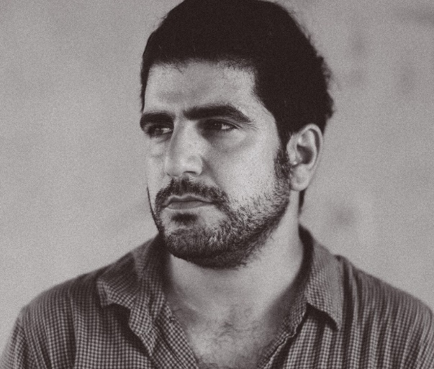
צילום- תמיר פלצמן
"המפלצת" בביצוע אלון עדר הוא שיר נוסף מתוך אלבומו הראשון גל עבדו. אלבום זה הקרוי על שמו, יצא בראשית 2018 והוא הסינגל השלישי מתוכו.
עבדו חיפש בתהליך יצירת האלבום דמות אח גדול אמנותית שיתמוך וייתן מניסיונו. לשמחתו אלון עדר הסכים להצטרף וליווה בנגינה, בשירה ובתמיכה אמנותית בחלק מהשירים. קל היה לשניהם להתחבר היות וסגנון האלבום של עבדו הוא מוזיקת עולם- רוק- ברזילאית, עם זיקה עמוקה לצלילים משנות ה-60-70.
השיר "המפלצת" נכתב כמעין תרגיל היפנוטי של נוסטלגיה הזייתית לתקופה בה גל עבדו התגורר בבית ספר שדה עין גדי במבנה הרעוע ששמו בפי המקומיים "המפלצת". בשיר עבדו מתאר לילה מסוים שבו נשכב על גג הבניין המפחיד הזה לצידה של מישהי שקצת אהב בסתר. בשיר, האהבה, החום, הקור, ההתרגשות, הנוף לא נותנים לו לישון והוא נשאב למסע שבין מציאות ודמיון.

טרם יציאת השיר כסינגל רשמי, בסתיו 2018, נכנס השיר ל רשימת בחירת העורכים ב-תחנת כאן 88, קדם לשיר זה השיר "ילדה", שבו מתארחת ענת מלמוד שזכה להיכנס לפלייליסט "צ'יל ישראלי" של Spotify.
גל עבדו, איש טבע ומוזיקאי יוצר, כתב הרבה משיריו תוך השתתפותו בפרויקט "יוצרים בנגב" של בית ספר רימון, בניהולו של יהודה עדר ובהנחיית אבנר קנר ואוהד חיטמן, את האי פי האקוסטי- לשדה יצאתי לבדי, ואת הפסקול BAREFOOT הוציא לבדו מתחת לרדאר, ב2015 החל להפיק מוזיקאלית באופן עצמאי את אלבומו שראה אור ב2017. האלבום הוקלט ברובו בביתו ומנגנים בו גלעד אברו , הוד מושונוב (BEMET), דור קלמן ועוד.

מהתקשורת:
ביקורת האלבום-מאת גיא טנא
פרוייקט 72 שעות- 99FM
בחירת העורכים- כאן 88
מתארח לשעתיים אצל גל אפלרויט

לעמוד אמן בפייסבוק להאזנה לאלבום המלא בבנד קמפ לערוץ היוטיוב

ליצירת קשר: ybbooknpr@gmail.com

